分类训练：几何计算题
几何计算题。
1.计算下面各图中阴影部分的面积。(单位：厘米)
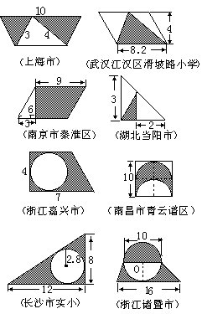
2.看图计算。
下左图中阴影部分的面积是37平方厘米，求长方形的周长。(单位：厘米)
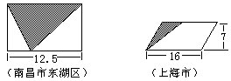
3.上右图中，已知平行四边形中空白部分的面积是77平方厘米，求图中阴影部分面积。(单位：厘米)
4.下左图中长方形的面积是40平方米，求阴影部分的面积。
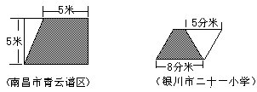
5.上右图中平行四边形中空白部分的面积是10平方分米，求阴影部分的面积。
6.用篱笆靠墙围一块花圃(如下左图)。如果用这个篱笆改围成一个靠墙的正方形，正方形的面积是多少？
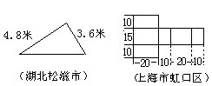
7.上左图是一个长方体纸盒的表面展开图，这个纸盒的用料面积至少是多少平方厘米？(单位：厘米)
8.计算下左图形的周长和面积。(单位：厘米)
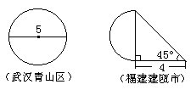
9.求上右图形的面积。(单位：厘米)
10.下左图中，直角三角形AOB的面积是12平方厘米，那么圆的面积是多少平方厘米？
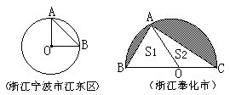
11.上右图中，半圆中三角形ABO的面积(S1)是11平方厘米，O为圆心，半径长5厘米，求阴影部分的面积。
12.下左图是一块土地的形状，可以分割成一个平行四边形和一个三角形。这块土地的面积是多少公顷。
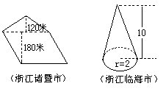
13.求上右图中圆锥的体积。(单位：厘米)
14.如右图：ACEG是梯形、BDFG是正方形，GE=30厘米，GB=24厘米，C=39厘米。求梯形ACEG的面积。
